PLANEACIÓN QUINCENAL. ATENCIÓN A DISTANCIA
FORMATO DE ACOMPAÑAMIENTO FAMILIAR AL LOGRO EDUCATIVO. PARA USO DEL PROFESOR Y ENTREGA A COORDINACIÓN Bloque II
Profesor: LUIS ANTONIO MEDINA PEREZ PRIMER GRADO Asignatura: CIRCUITOS ELECTRICOS

Num. | ESCRIBIR LOS APRENDIZAJES ESPERADOS | Descripción de la actividad | Anotar  Código* | EVALUACIÓN  (CALIFICACIÓN)
 | El alumno sabrá identificar tipos herramientas para uso de la electricidad. | Elaborar una línea del tiempo acerca de las herramientas.  - Definición de las herramientas.  - Ilustrar dibujos.
 | Saber cómo utilizar una herramienta de corte. | Emplear herramientas de corte para unir cables de diversas formas.  - Cuantos tipos de herramienta de corte existen.  - Ilustrar herramientas de corte  - Ejemplos de como unir cables de diversas formas.
Palabras a definir.
- Herramienta.
- Circuito eléctrico.
- Herramienta de corte.

 | El alumno sabrá identificar las piezas de un relevador o un apagador. | Realizar el análisis estructural de un apagador o un relevador para identificar su estructura.  - Explicar los componentes de un apagador.  - Ilustra cómo se relaciona el circuito eléctrico con un apagador.
 | El alumno sabrá identificar sus componentes de un generador eléctrico y sus funciones. | Realizar una investigación del diagrama de un generador eléctrico o dínamo, especificando sus componentes, materiales y función.  - Definición de generador eléctrico  - Definición de dinamo.  - Para nos sirve un generador eléctrico.  - Para que sirve un dinamo.  - Definir sus componentes.
 | El alumno sabrá como dar mantenimiento correctivo y preventivo a una herramienta | Realizar una investigación de cómo podremos darle mantenimiento preventivo herramienta.(elegir una)  - Ilustrar como se da el mantenimiento a una herramienta.
 | Suma
TEMA. Herramientas.
Que es una herramienta es un instrumento que permite realizar ciertos trabajos. Estos objetos fueron diseñados para facilitar la realización de una tarea mecánica que requiere el uso de cierta fuerza. El destornillador la pinza el martillo son herramientas básicas en el uso cotidiano.
Herramientas también son los utensilios específicos que utilizan los artesanos u otros trabajadores para el desarrollo de sus tareas especializadas.,
Ejemplos de herramientas
Las herramientas manuales son aquellas que se utilizan con la mano y no necesitan fuentes de energía adicional. Las herramientas manuales son muy utilizadas en diferentes oficios tales como carpintería, tareas de hogar, construcción, albañilería, jardinería, electricidad.
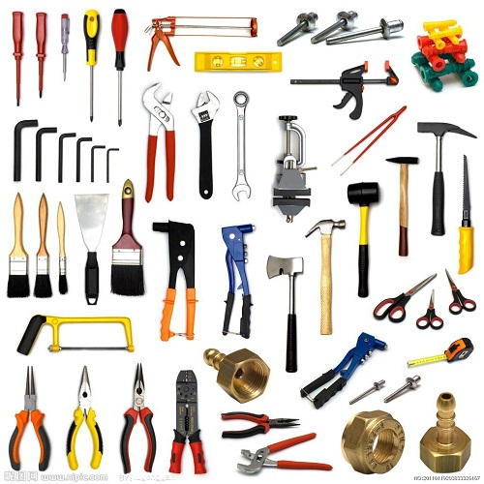
¿Qué es un apagador:?
Un interruptor eléctrico es un dispositivo que permite desviar o interrumpir el curso de una corriente eléctrica. En el mundo moderno sus tipos y aplicaciones son innumerables, desde un simple interruptor que apaga o enciende una bombilla, hasta un complicado selector de transferencia automático de múltiples capas, controlado por computadora.
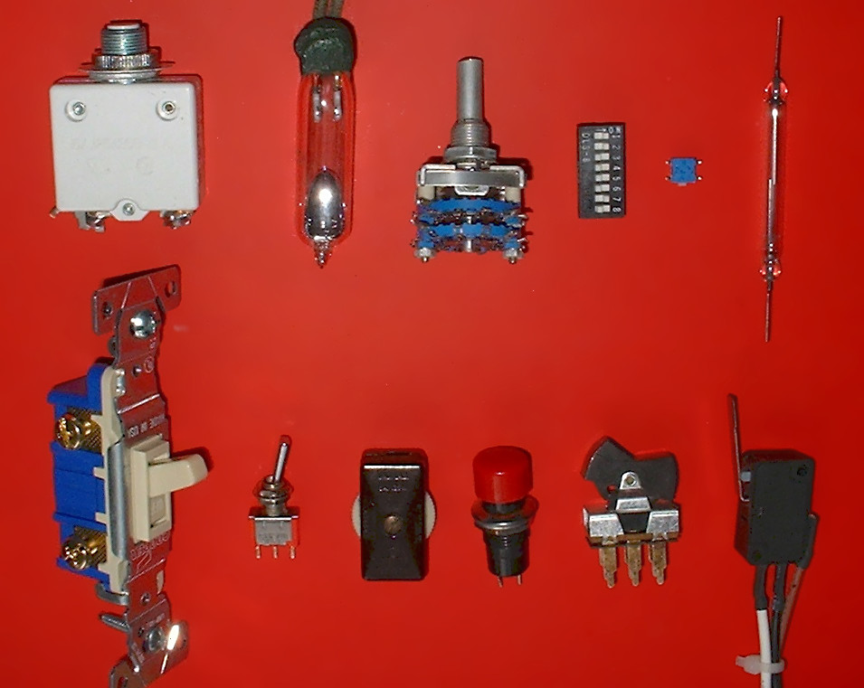
Su expresión más sencilla consiste en dos contactos de metal inoxidable y el actuante. Los contactos, normalmente separados, se unen mediante un actuante para permitir que la corriente circule. El actuante es la parte móvil que en una de sus posiciones hace presión sobre los contactos para mantenerlos unidos.

ENTREGA DE ACTIVIDADES
- Todo se entrega a mano a excepción de cualquier ilustración compleja.
- NADA se entrega impreso.
- Será en hojas blancas tamaño carta (por ambos lados).
- Traer engrapadas todas las hojas.
- Deberá llevar el siguiente orden.
Nombre del taller, nombre del alumno (completo),
Nombre del profesor grado y grupo. Posteriormente deberá anotar el tema y las actividades que se piden.
Un folder cosido por ambos lados color azul con un collage de circuitos eléctricos, así como su etiqueta con sus datos

